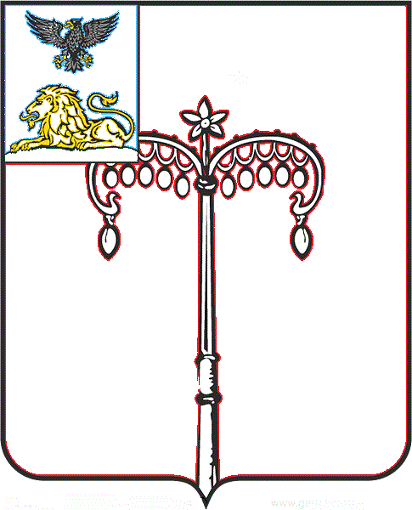

**КРАСНОГВАРДЕЙСКИЙ РАЙОН**

**ЗЕМСКОЕ СОБРАНИЕ**

**НИКИТОВСКОГО СЕЛЬСКОГО ПОСЕЛЕНИЯ**

**МУНИЦИПАЛЬНОГО РАЙОНА «КРАСНОГВАРДЕЙСКИЙ РАЙОН» БЕЛГОРОДСКОЙ ОБЛАСТИ ПЯТОГО СОЗЫВА**

**Шестнадцатое заседание**

РЕШЕНИЕ

**Никитовка**

**«27» августа 2024 г. № 8**

**О внесении изменений и дополнений в решение земского собрания Никитовского сельского поселения от 01 февраля 2018 года № 5 «О Порядке организации и проведения публичных слушаний на территории Никитовского сельского поселения муниципального района «Красногвардейский район» Белгородской области»**

В соответствии с пунктом 4 статьи 28 Федерального закона от 06 октября 2003 года №131-ФЗ «Об общих принципах организации местного самоуправления в Российской Федерации», Уставом Никитовского сельского поселения муниципального района «Красногвардейский район» Белгородской области земское собрание Никитовского сельского поселения **р е ш и л о :**

1. Внести в решение земского собрания от 01 февраля 2018 года № 5 «О Порядке организации и проведения публичных слушаний на территории Никитовского сельского поселения муниципального района «Красногвардейский район» Белгородской области» следующие изменения и дополнения:

1.1 Статью 4 изложить в следующей редакции:

«Порядок организации и проведения публичных слушаний определяется Уставом Никитовского сельского поселения муниципального района «Красногвардейский район» и решением земского собрания Никитовского сельского поселения.

Для размещения материалов и информации, обеспечения возможности представления жителями Никитовского сельского поселения муниципального района «Красногвардейский район» своих замечаний и предложений по проекту муниципального правового акта, а также для участия жителей Никитовского сельского поселения муниципального района «Красногвардейский район» в публичных слушаниях с соблюдением требований об обязательном использовании для таких целей официального сайта может использоваться федеральная государственная информационная система «Единый портал государственных и муниципальных услуг (функций).».

2. Обнародовать настоящее решение путем размещения на официальном сайте Никитовского сельского поселения в сети «Интернет» - https://nikitovskoe-r31.gosweb.gosuslugi.ru/.

3. Настоящее решение вступает в силу со дня его официального обнародования.

**Глава Никитовского сельского поселения А. В. Багринцев**